МИНИСТЕРСТВО НАУКИ И ВЫСШЕГО ОБРАЗОВАНИЯ
РОССИЙСКОЙ ФЕДЕРАЦИИ
Федеральное государственное автономное образовательное
учреждение высшего образования
«ЮЖНЫЙ ФЕДЕРАЛЬНЫЙ УНИВЕРСИТЕТ»
Институт компьютерных технологий и информационной безопасности

ОТЧЕТ
Практической работы №4
по теме: «СКД»
по дисциплине: «ВПК-8. Профессиональная разработка на платформе 1С:Предприятие»

Выполнил студент
Группы КТбо4 -2
Дубовский Э. В. ________________

Проверил
Ассистент кафедры САиТ
Борисов А. Ю.

Таганрог 2026
Оглавление
Задание 3
Ход работы 4
Задача 1 4
Задача 2.1 9
Задача 2.2 13
Задача 2.3 14
Задача 3 18
Прочие доработки 25
Заключение 26

Задание
Задача 1.
Разработать отчет, который выводит остатки и обороты по дням на заданный период.
Задача 2.1.
Разработать отчет, который позволяет пользователю получать данные об остатках номенклатуры на начало и конец выбранного месяца.
Задача 2.2.
Модернизировать отчет из Задачи 3.1, добавив в него колонки с объемами продаж номенклатуры за выбранный (текущий) месяц и за месяц, предшествующий ему.
Задача 2.3.
Доработать отчет для анализа динамики продаж и автоматического расчета объема необходимых закупок.
Задача 3.
Разработать расшифровку в отчете из задачи 2, при нажатии на номенклатуру должен открыться отчет, в котором указан запас данной номенклатуры на текущую дату

Ход работы
Для выполнения работы была взята демо версии конфигурации УНФ. В задаче 2.3** не удалось реализовать поле (Рекомендуем закупить), во всех остальных задачах проблем нет.

Задача 1
Первоначально был создан файл (Внешний отчет 1), (рис.1).
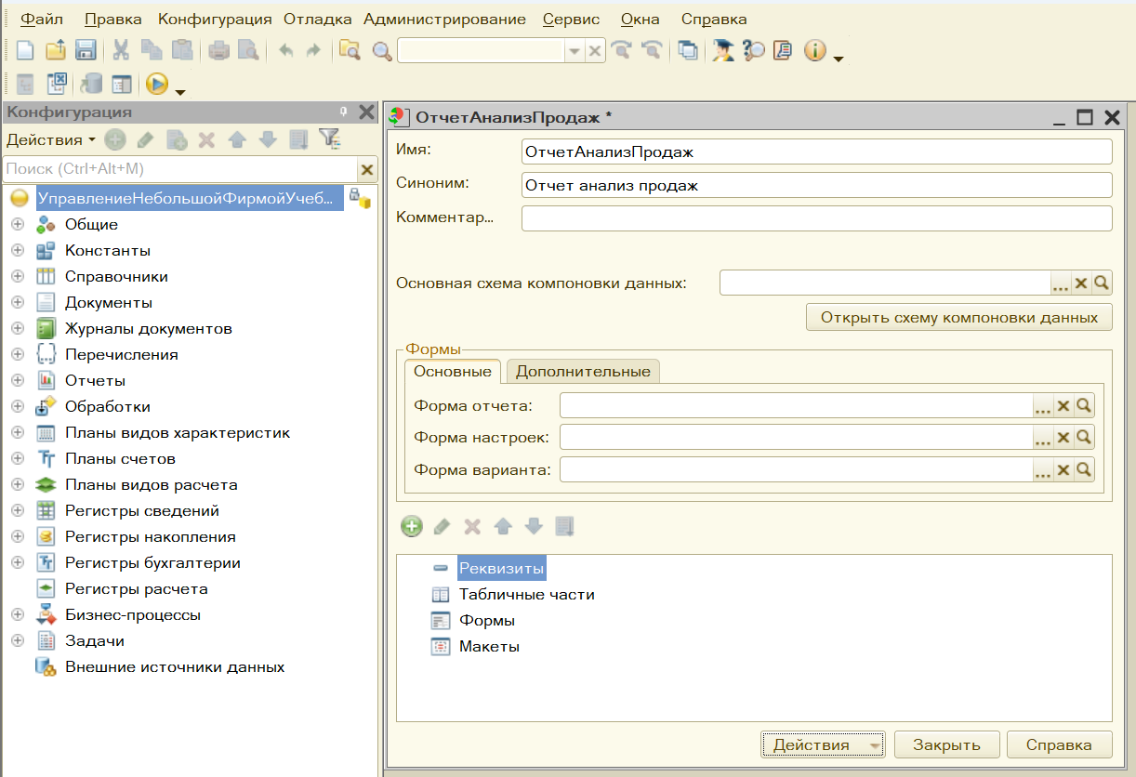
Рисунок 1 – Созданный файл (Внешний отчет 1)
На рисунке 2-9 показана настройка виртуальной таблицы (Запасы Остатки и Обороты).
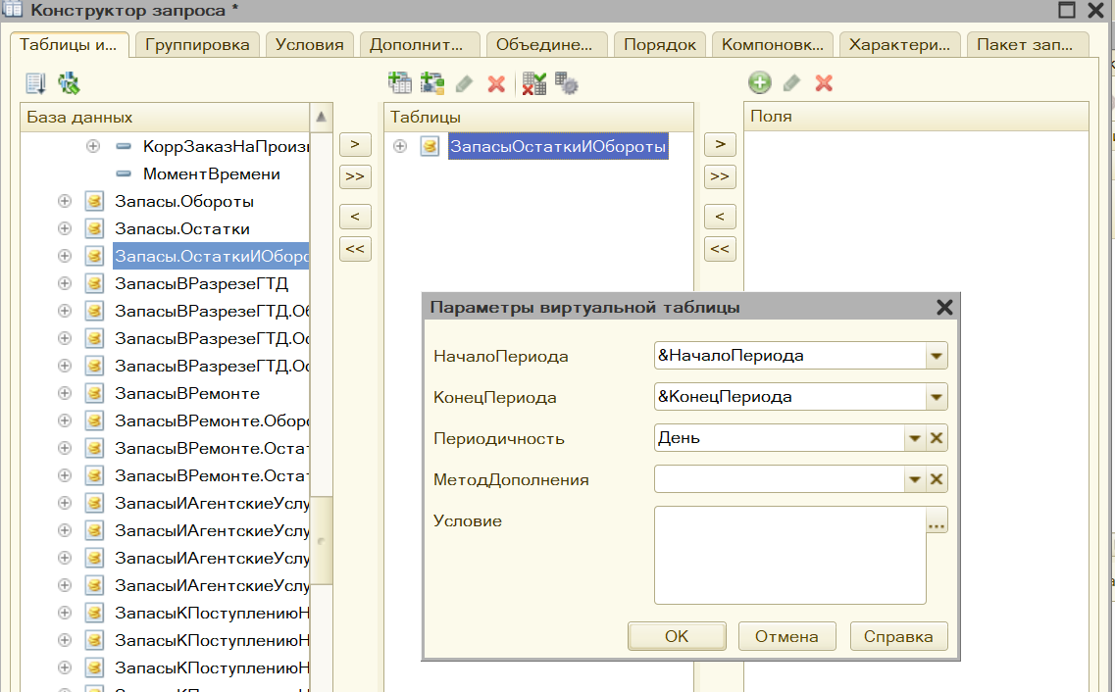
Рисунок 2 – Настройка виртуальной таблицы (Запасы Остатки и Обороты)
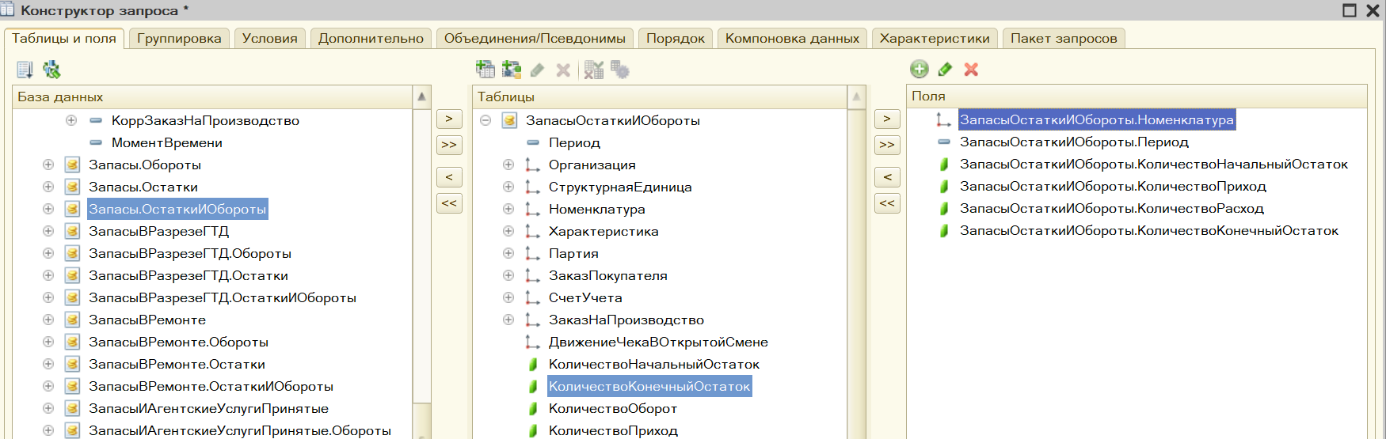
Рисунок 3 – Настройка виртуальной таблицы (Запасы Остатки и Обороты)
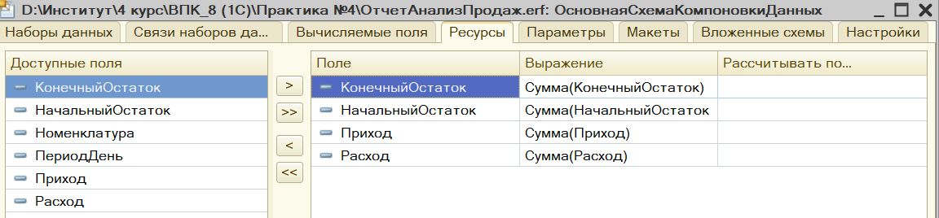
Рисунок 4 – Настройка виртуальной таблицы (Запасы Остатки и Обороты), (Ресурсы)
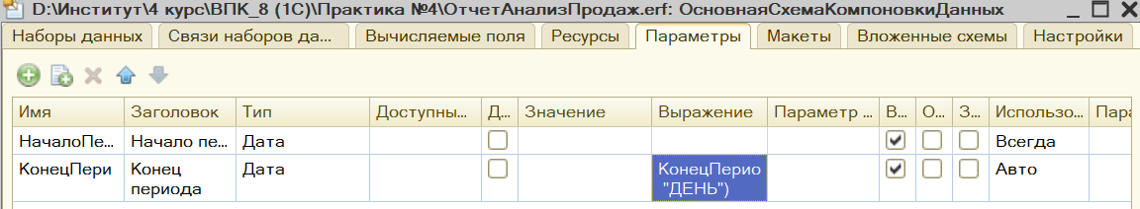
Рисунок 5 – Настройка виртуальной таблицы (Запасы Остатки и Обороты), (Параметры)
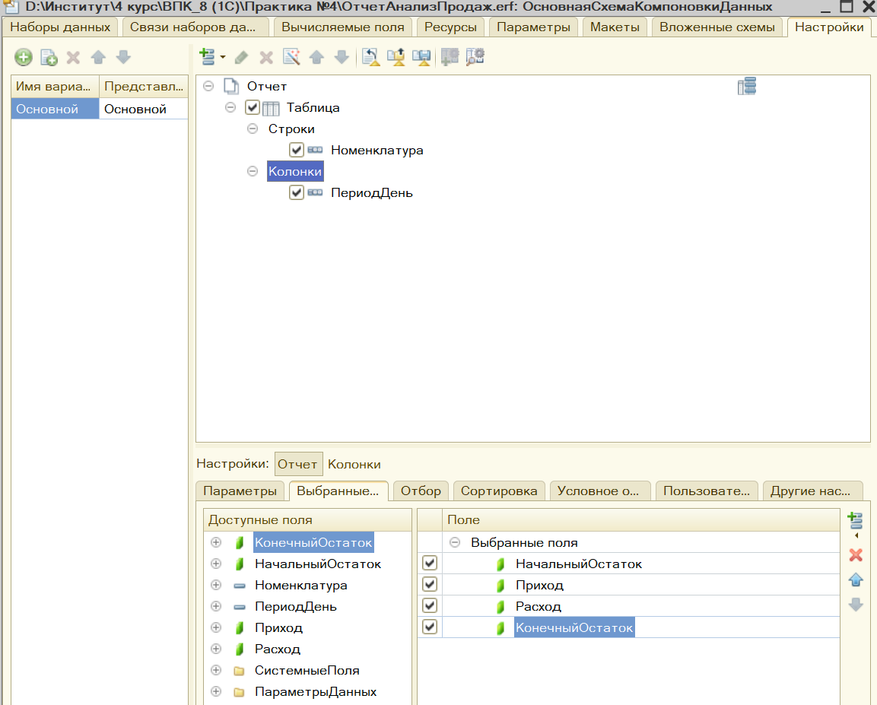
Рисунок 6 – Настройка (колонки) в отчете
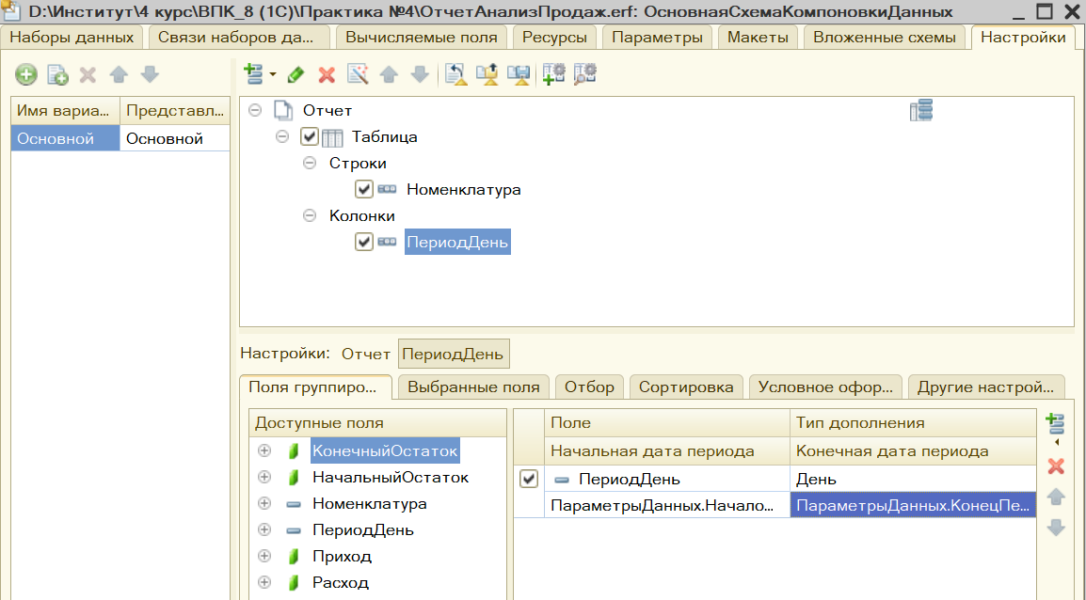
Рисунок 7 – Настройка (период день) в отчете
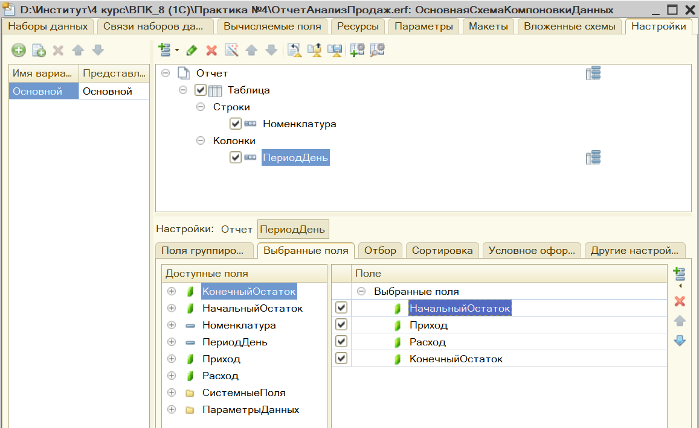
Рисунок 8 – Настройка (выбранные поля) в отчете
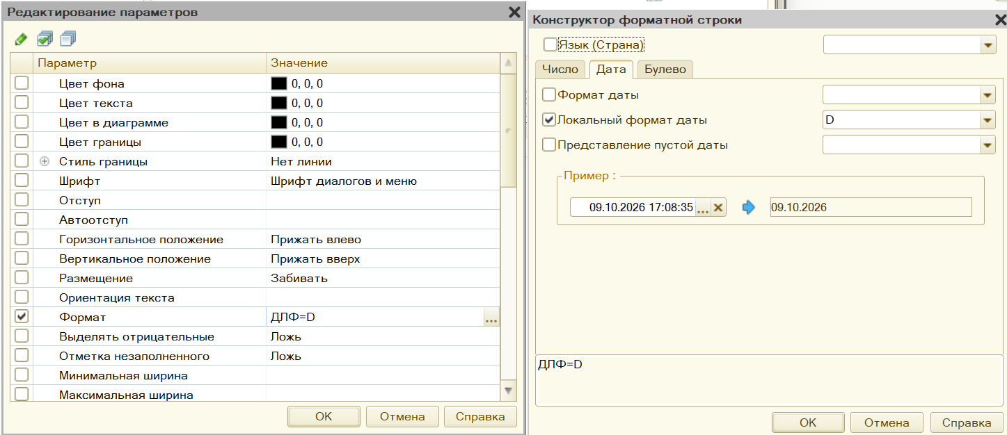
Рисунок 9 – Настройка форматной строки

На рисунке 10-12 показана работа отчета в конфигурации.
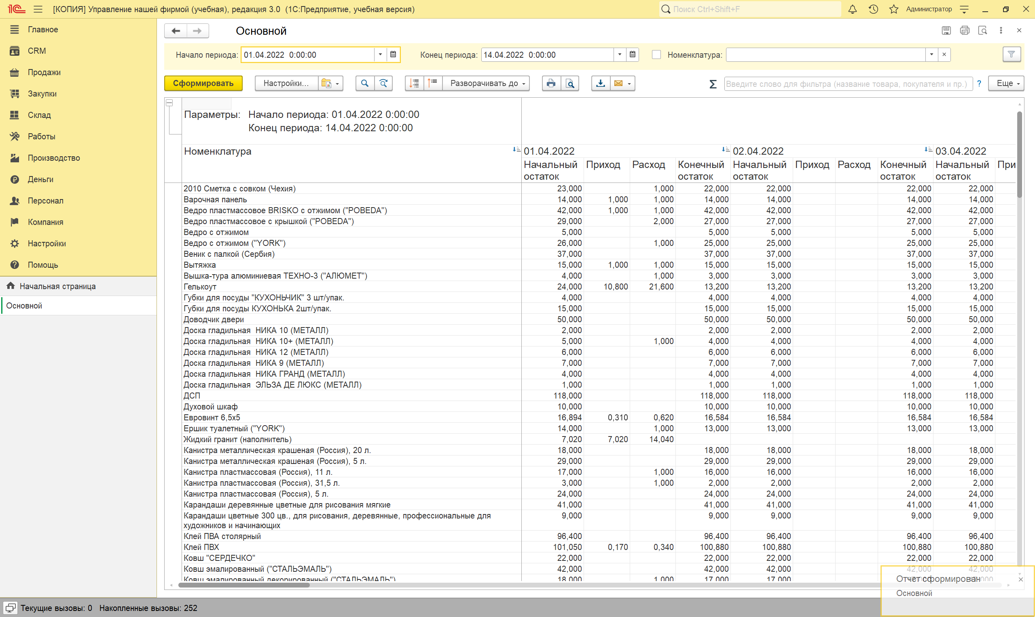
Рисунок 10 – Формирование отчета
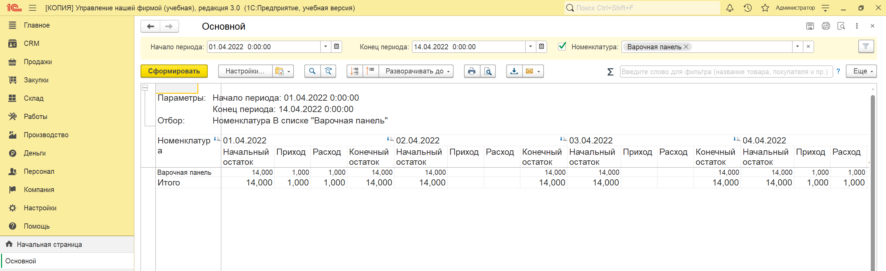
Рисунок 11 – Формирование отчета
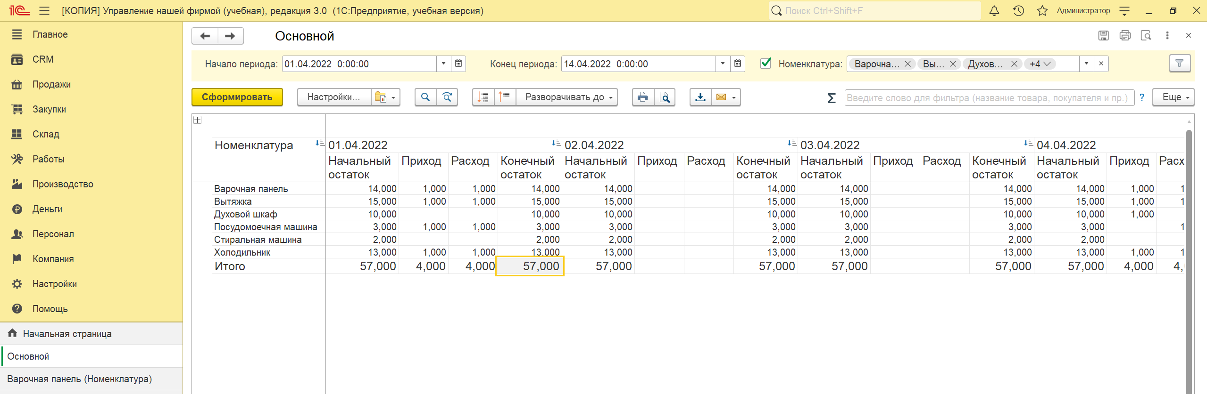
Рисунок 12 – Формирование отчета

Задача 2.1
Как и в предыдущем задании был создан новый отчет (ОтчетПоОстаткаИОборотамПоДням).
Так же был написан запрос в Наборах данных (рис.13).
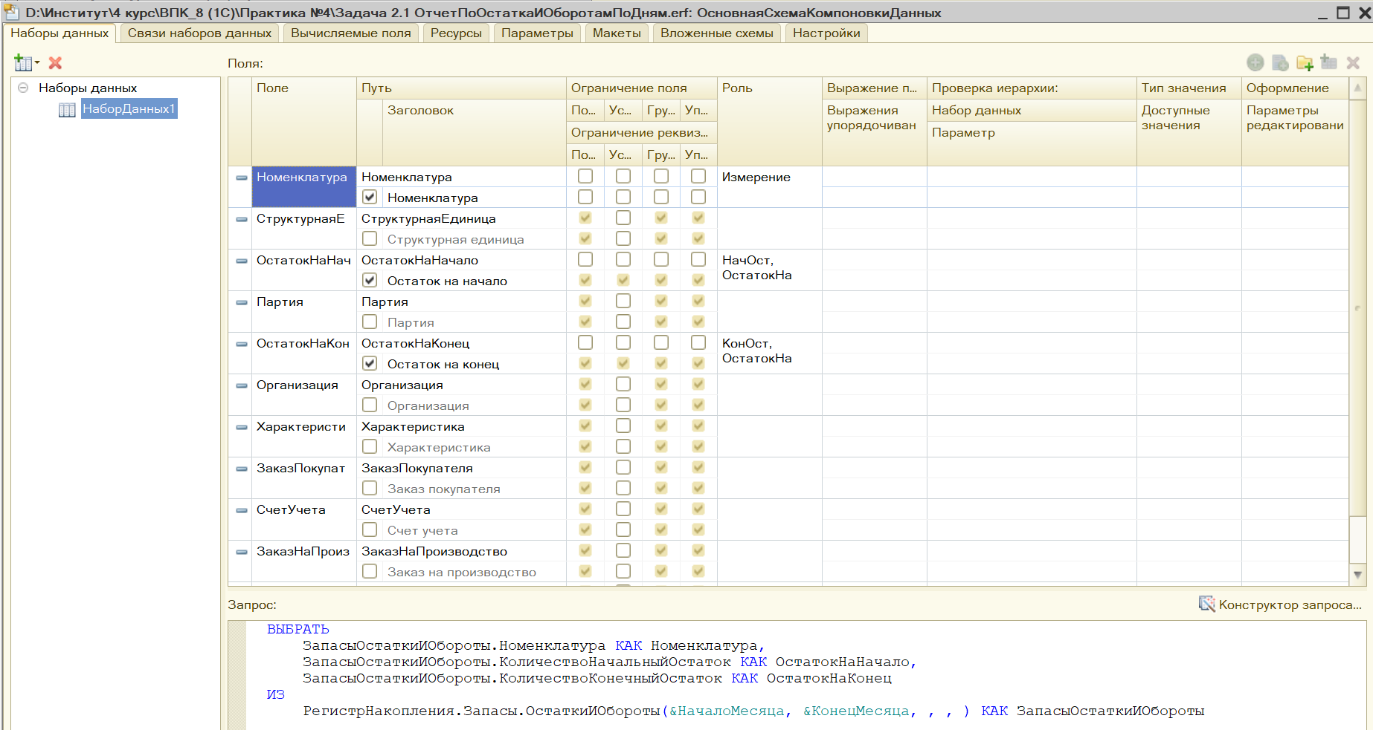
Рисунок 13 – Написание запроса
Был добавлен ВыбранныйГод и ВыбранныйМесяц в параметрах отчета (рис.14). В ВыбранныйМесяц также были добавлены месяца(рис.15).
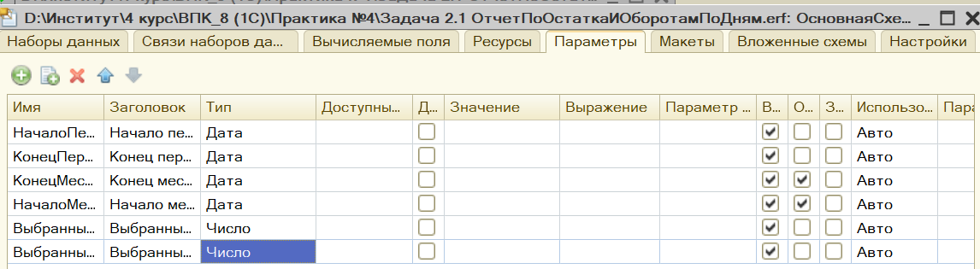
Рисунок 14 – Добавление ВыбранныйГод и ВыбранныйМесяц в параметрах отчета

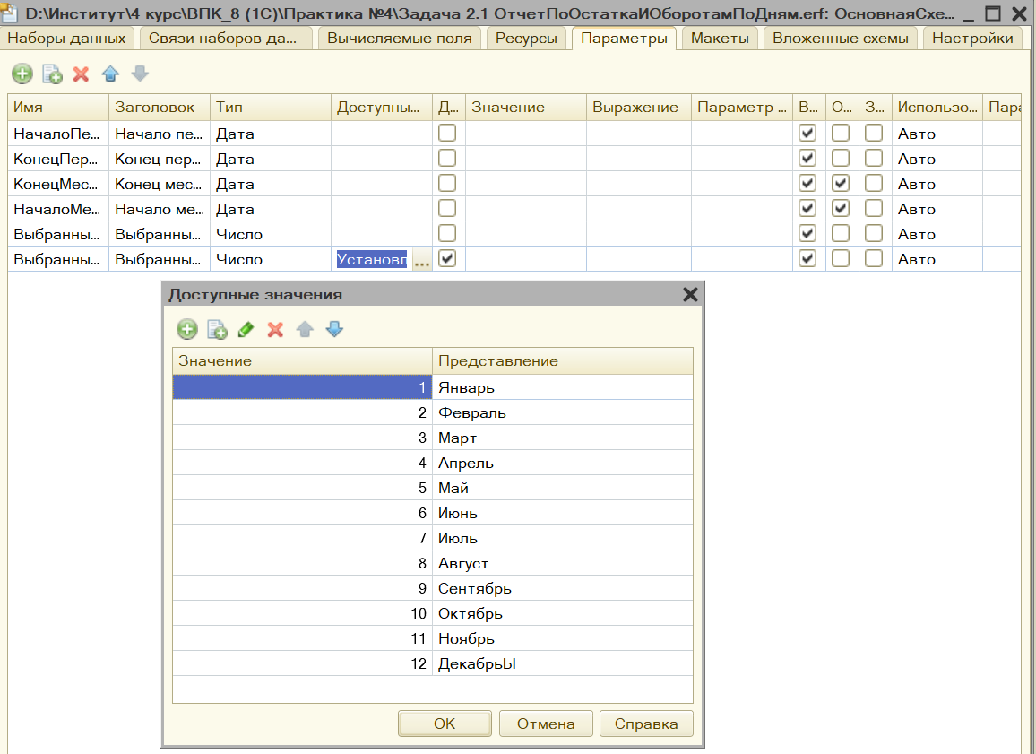
Рисунок 15 – Добавление месяцев в ВыбранныйМесяц
В выражении НачалоМесяца в колонке «Выражение», я написал (ДобавитьКДате(ДобавитьКДате(ДатаВремя(1, 1, 1), "Год", &ВыбранныйГод - 1), "Месяц", &ВыбранныйМесяц - 1)).
В выражении для КонецМесяца, в строке КонецМесяца я написал (КонецПериода(&НачалоМесяца, "Месяц")), (рис.16).
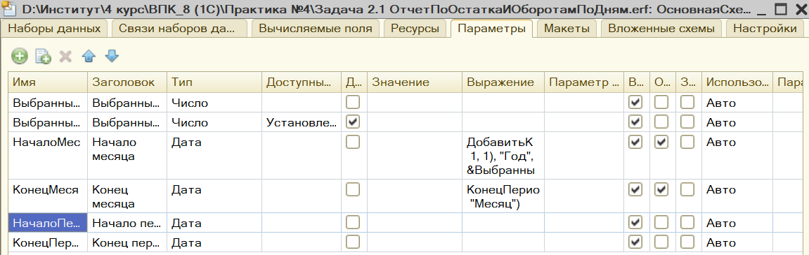
Рисунок 16 – Добавление выражений в НачалоМесяца и КонецМесяца

Также я настроил структуру отчёта (рис.17).
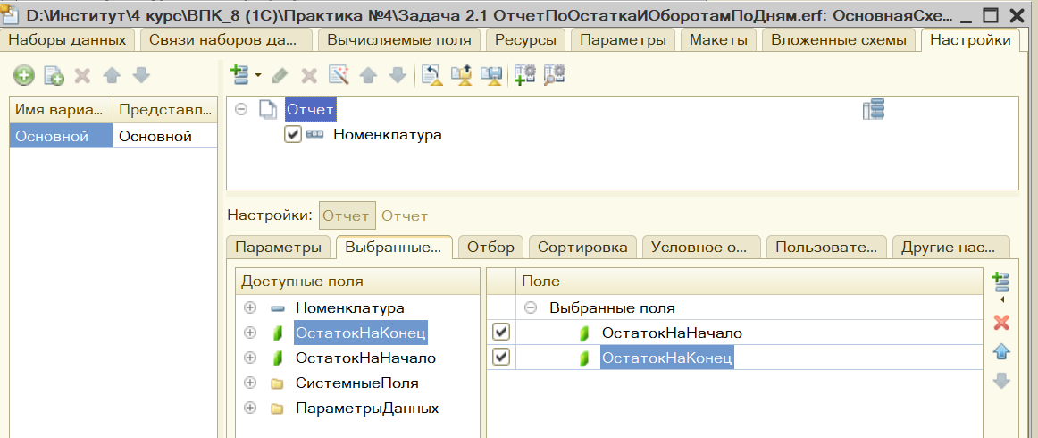
Рисунок 17 – Настройка структуры отчёта
В параметрах пользовательские настройки в Выбранный год и месяц, я включил (Включать в пользовательские настройки) и режим редактирования (Быстрый доступ), (рис.18).
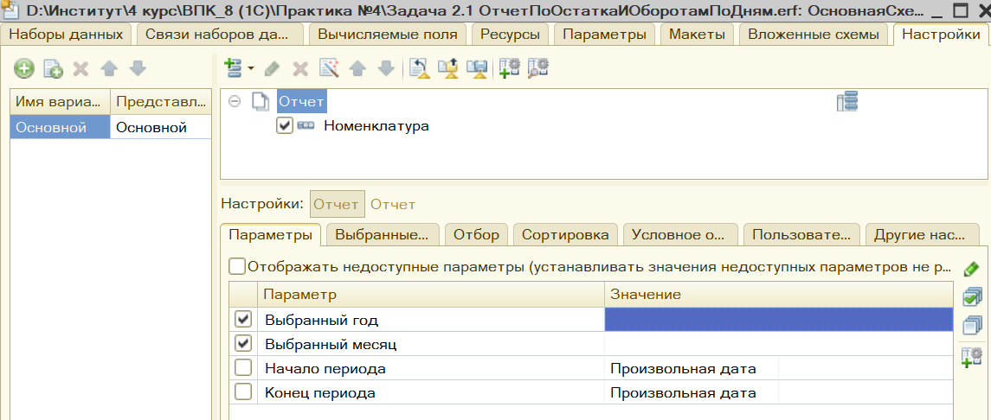
Рисунок 18 – Выбранный год и месяц Настройка параметров в Выбранный год и месяц

Проверка формирования отчета (рис.19-20).
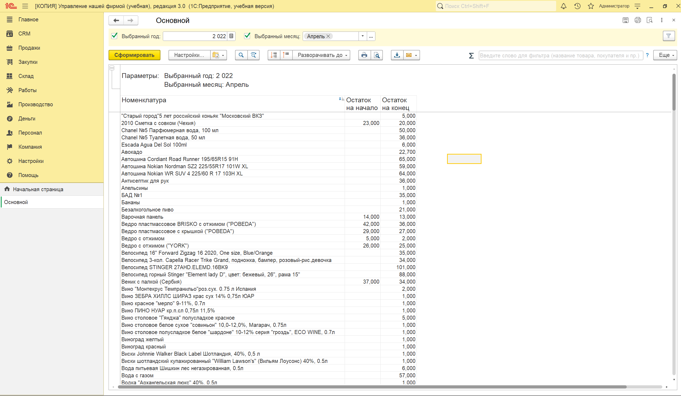
Рисунок 19 – Формирования отчета
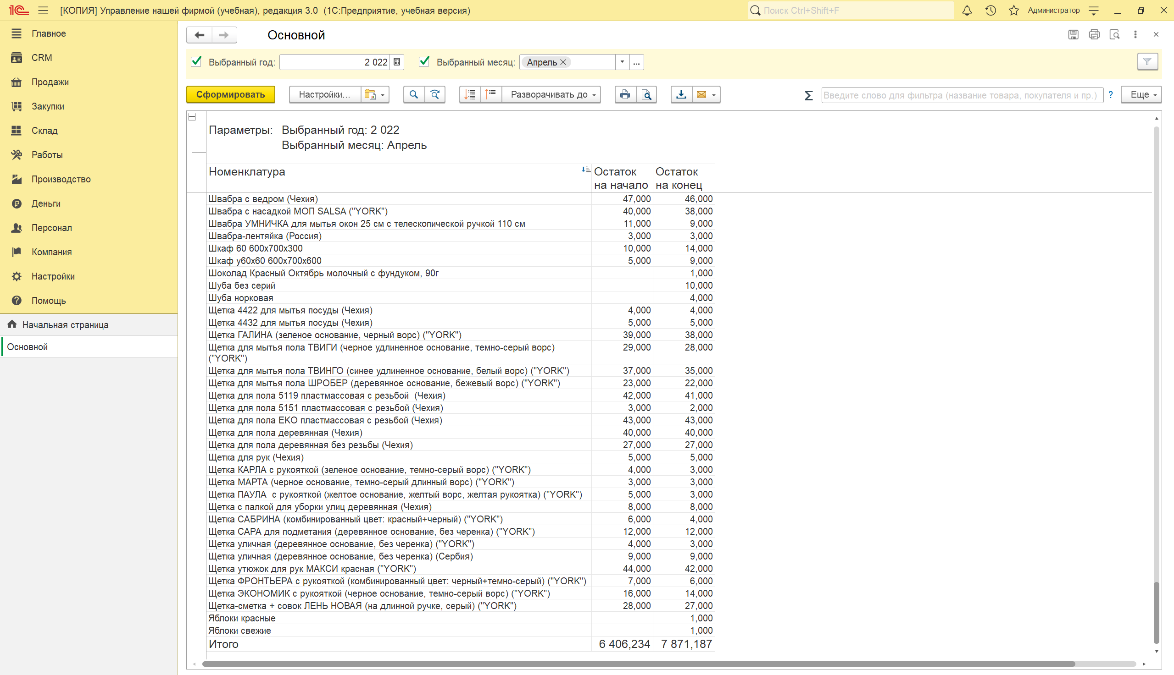
Рисунок 20 – Формирования отчета

Задача 2.2
Для выполнения этой задачи я сделал копию ранее созданного отчета, и доработал эту копию (рис.21).
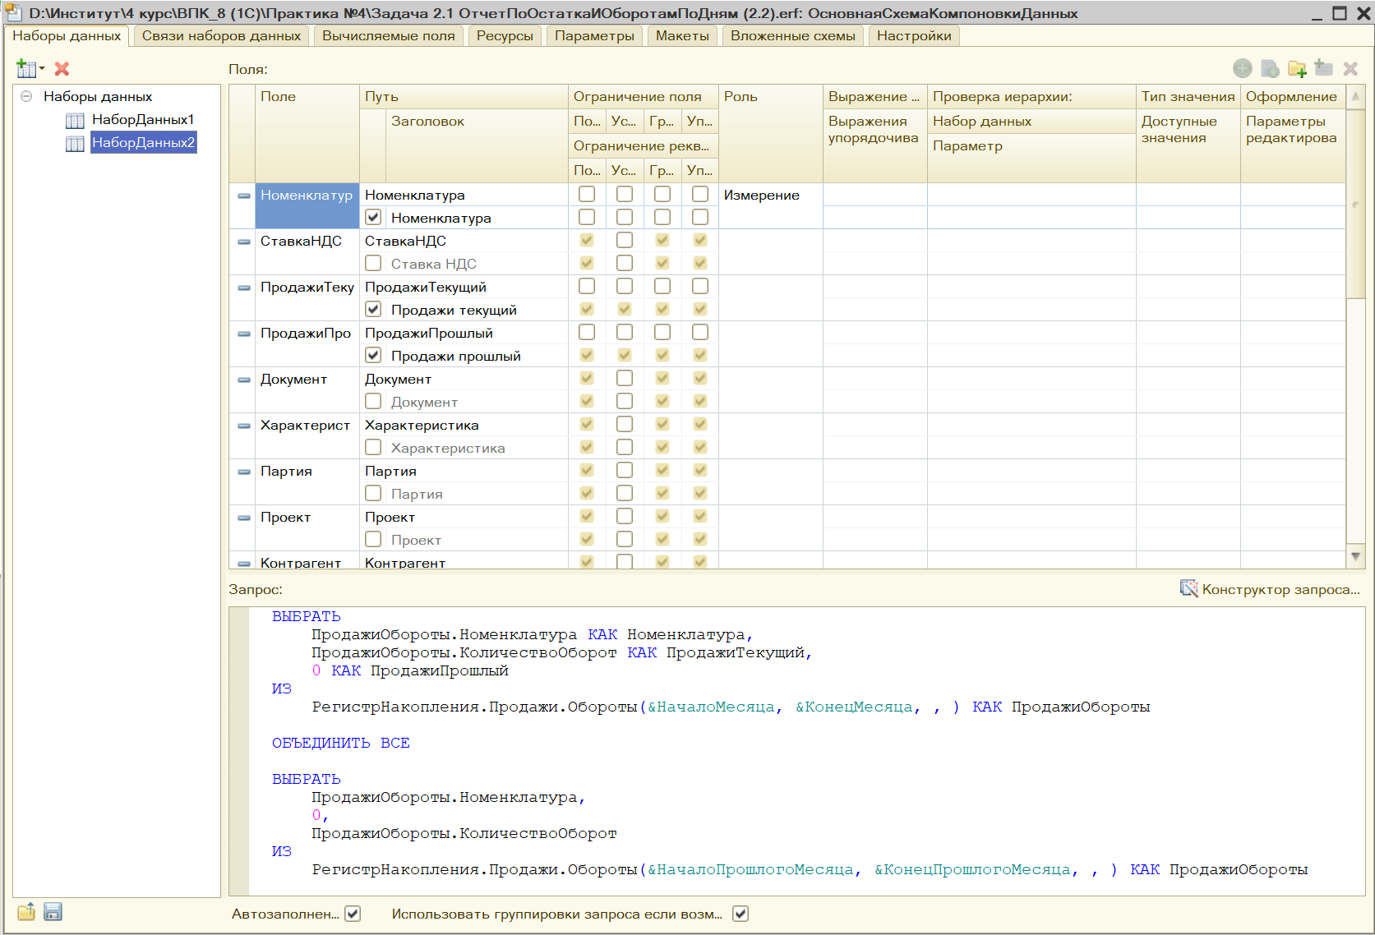
Рисунок 21 – Запрос в (ОтчетПоОстаткаИОборотамПоДням (2.2))
На рисунке 22 показана связь наборов данных.
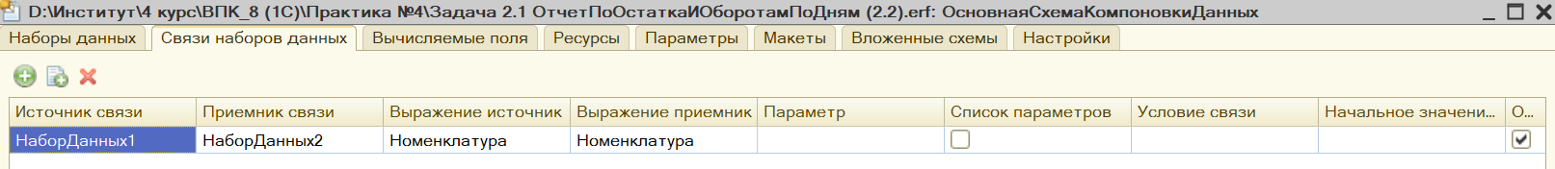
Рисунок 22 – Связь наборов данных
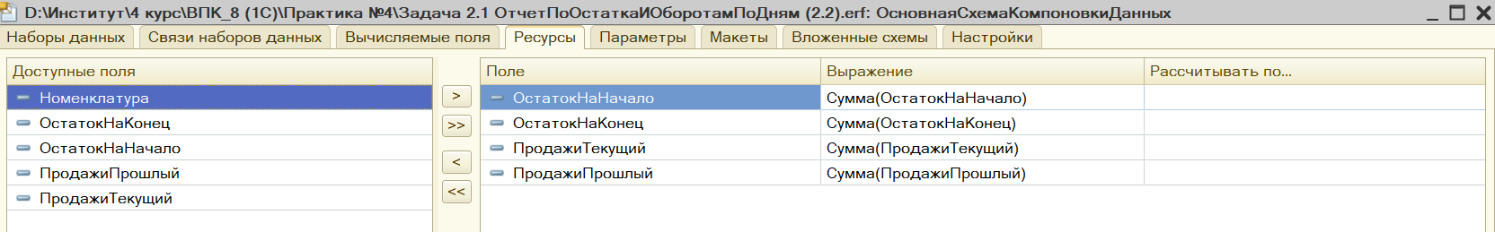
Рисунок 23 – Ресурсы

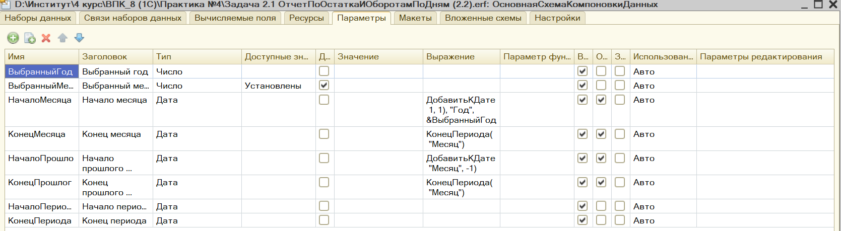
Рисунок 24 – Параметры
На рисунке 25 показана работа отчета.
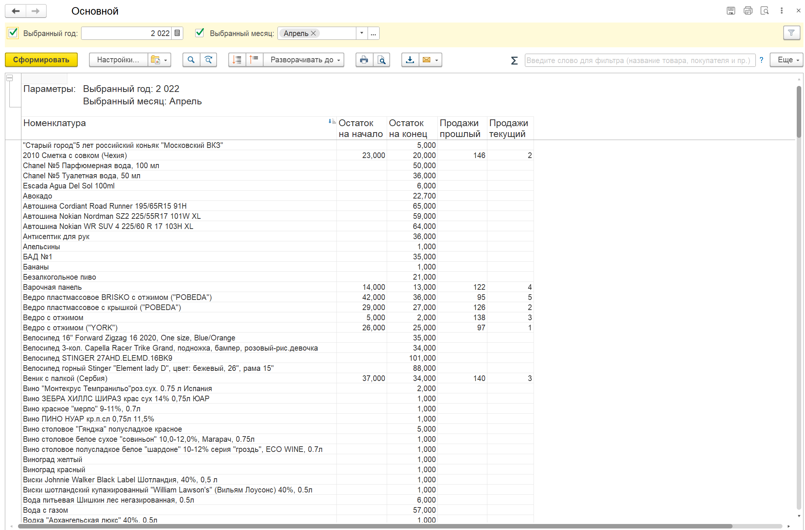
Рисунок 25 – Работа отчета

Задача 2.3
Для выполнения этой задачи я сделал копию ранее созданного отчета, и доработал эту копию (рис.26). Столбец рекомендуется закупить реализовать не получилось.

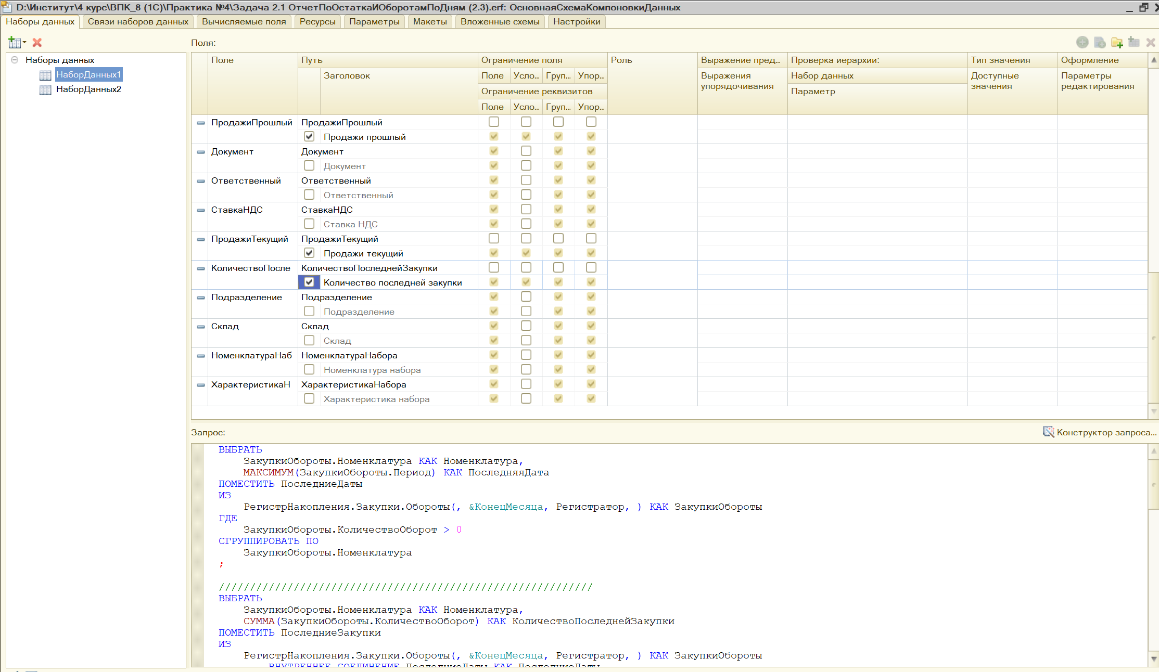
Рисунок 26 – Запрос в (ОтчетПоОстаткаИОборотамПоДням (2.3))
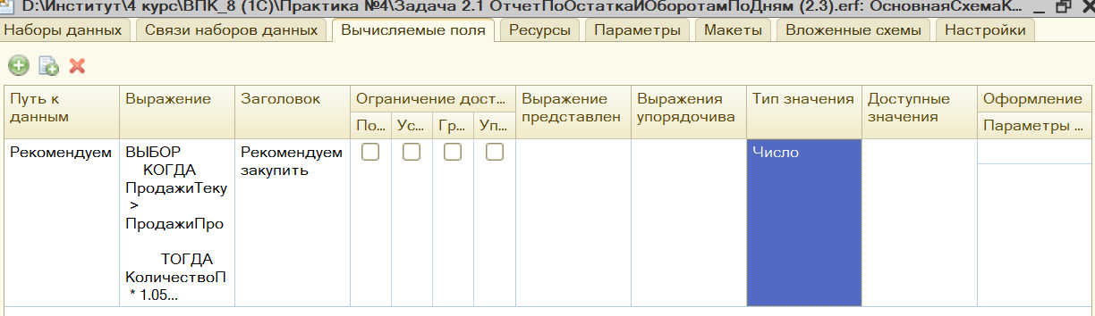
Рисунок 27 – Вычисляемые поля
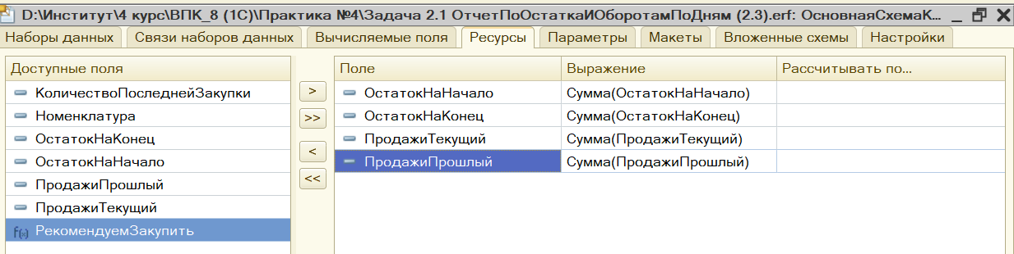
Рисунок 28 – Ресурсы
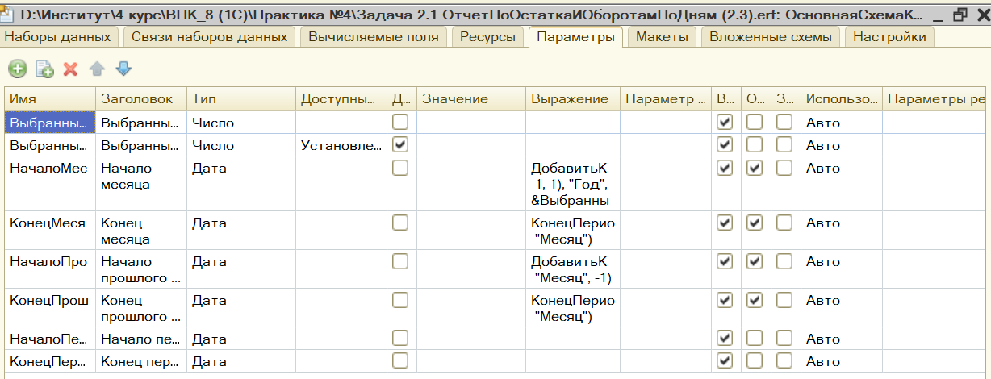
Рисунок 29 – Параметры
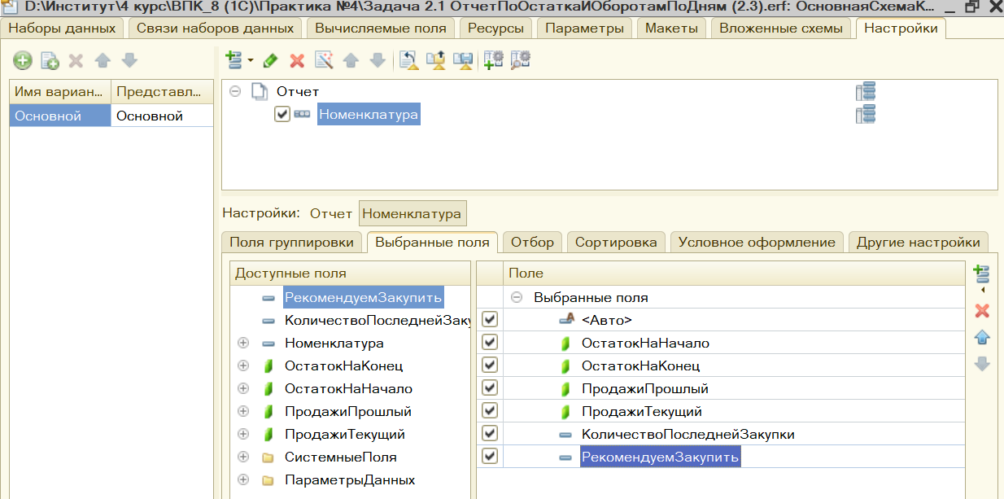
Рисунок 30 – Параметры
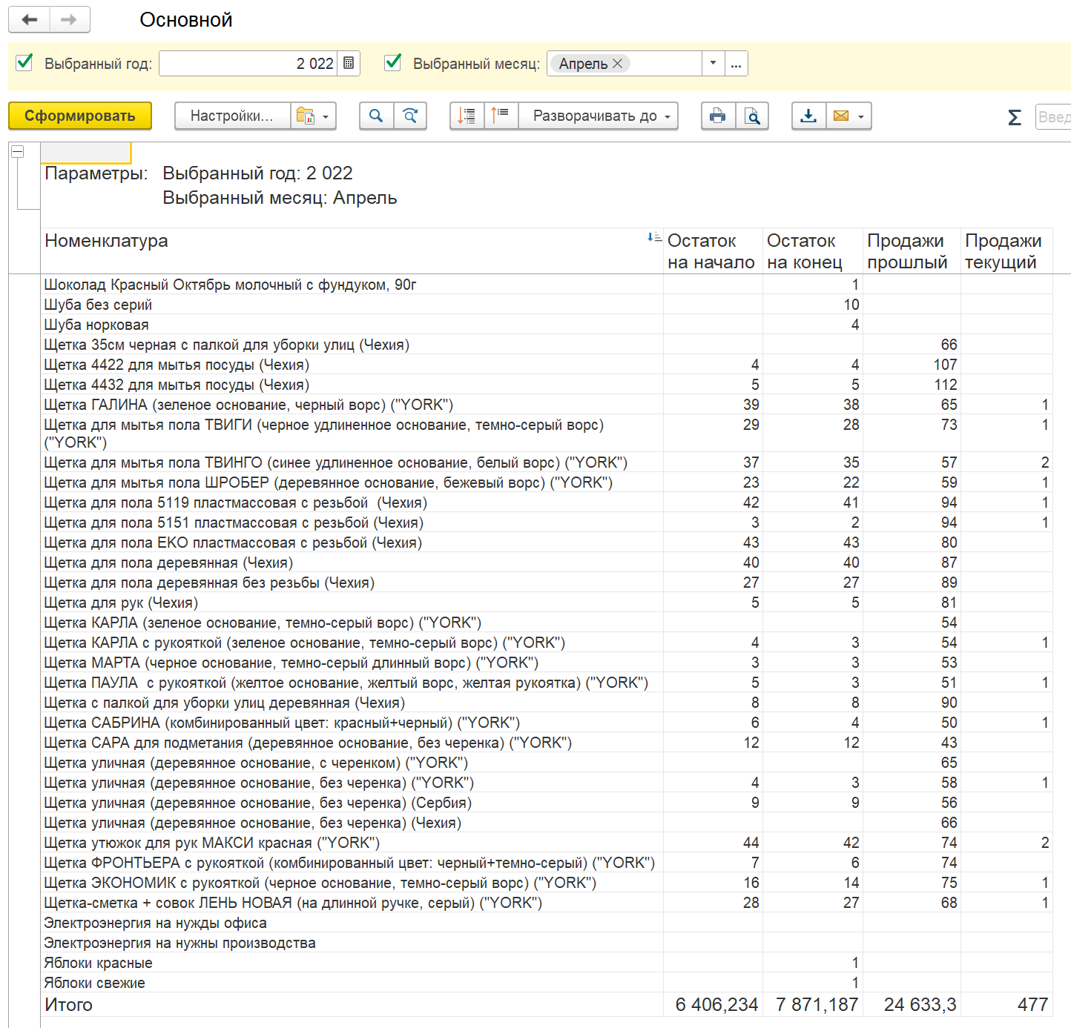
Рисунок 31 – Работа отчета

Задача 3
Создание отчета (ОстаткиНаДату), (рис.32).
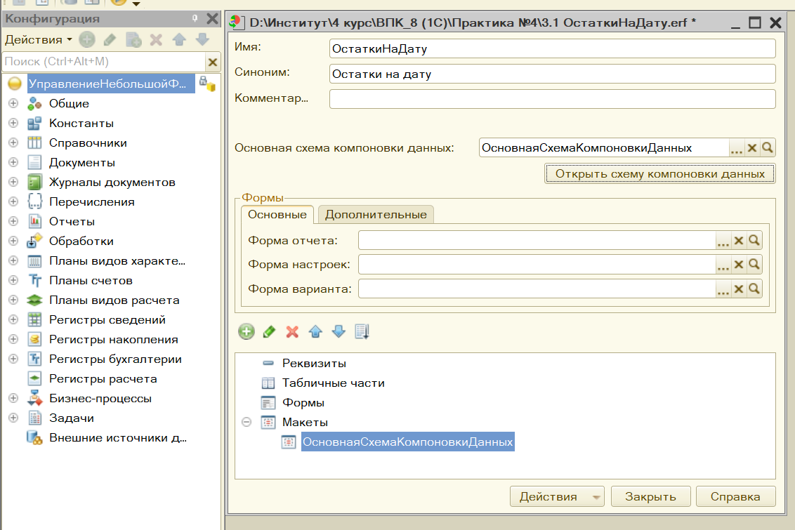
Рисунок 32 – Создание отчета (ОстаткиНаДату)
Создание запроса (рис.33).
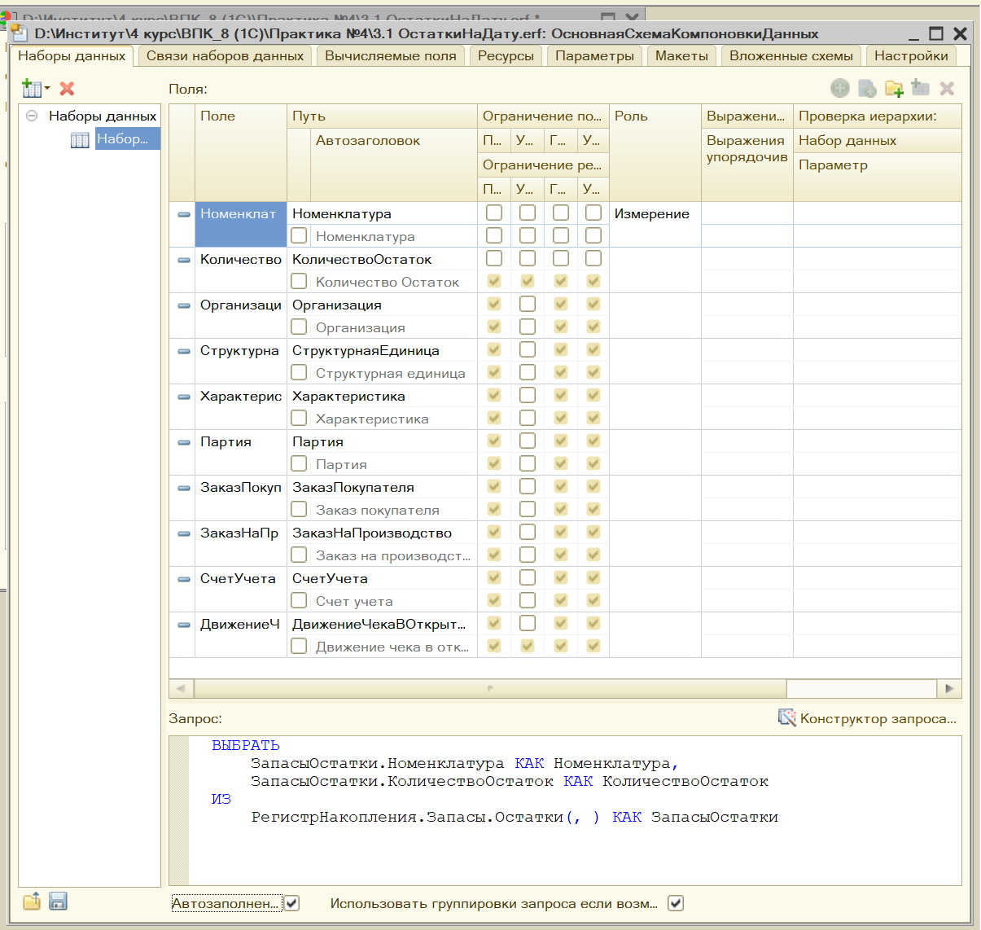
Рисунок 33 – Создание запроса
Добавления поля (КоличествоОстаток) в вкладке ресурсы (рис.34).
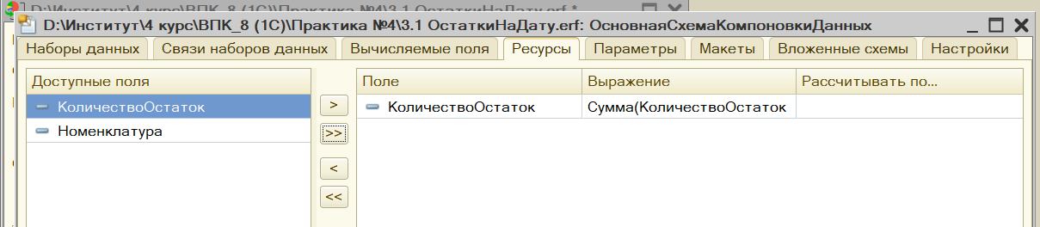
Рисунок 34 – Добавления поля (КоличествоОстаток) в вкладке ресурсы
Создание новой группировки (рис.35).
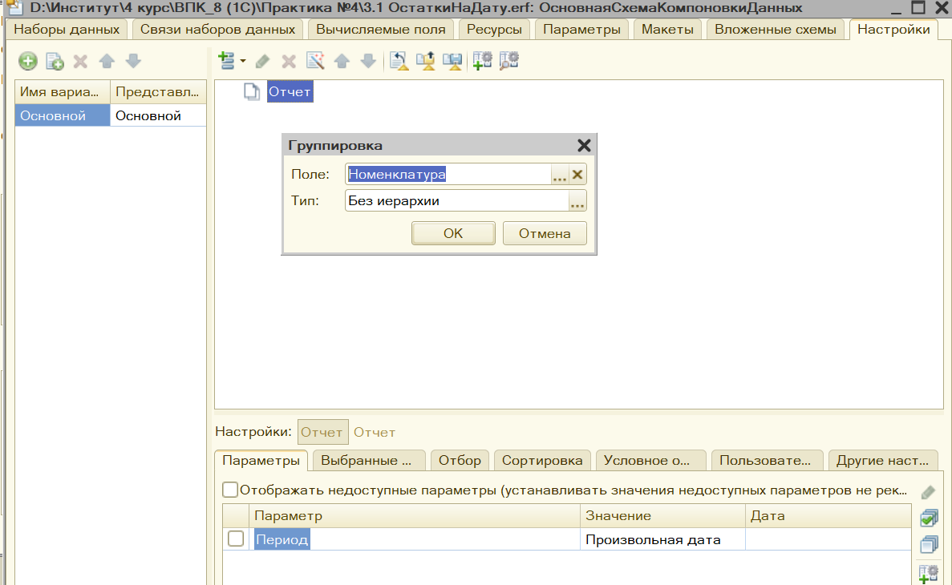
Рисунок 35 – Создание новой группировки
Добавление поля в номенклатуре (рис.36).
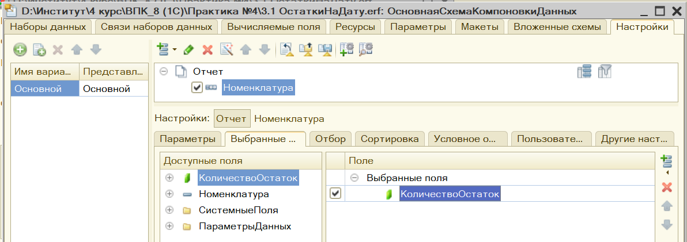
Рисунок 36 – Добавление поля в номенклатуре
Добавление номенклатуры в отбор отчета (рис.37).
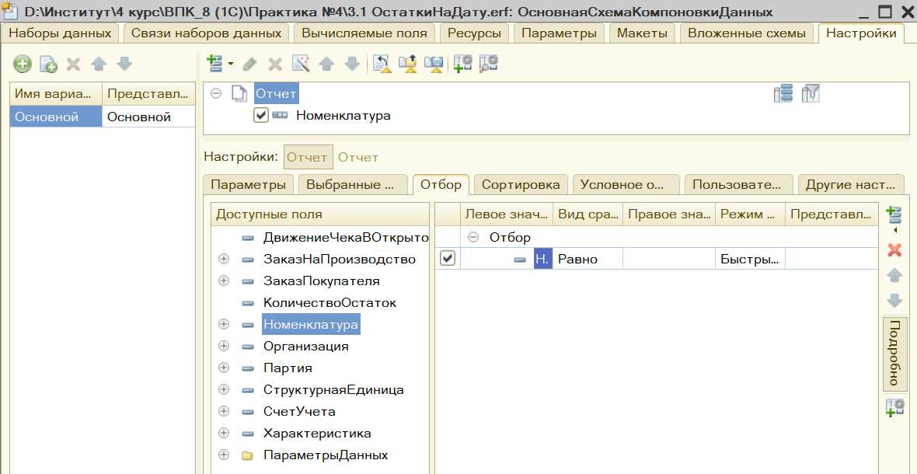
Рисунок 37 – Добавление номенклатуры в отбор отчета
Создание новой формы отчета (рис.38).
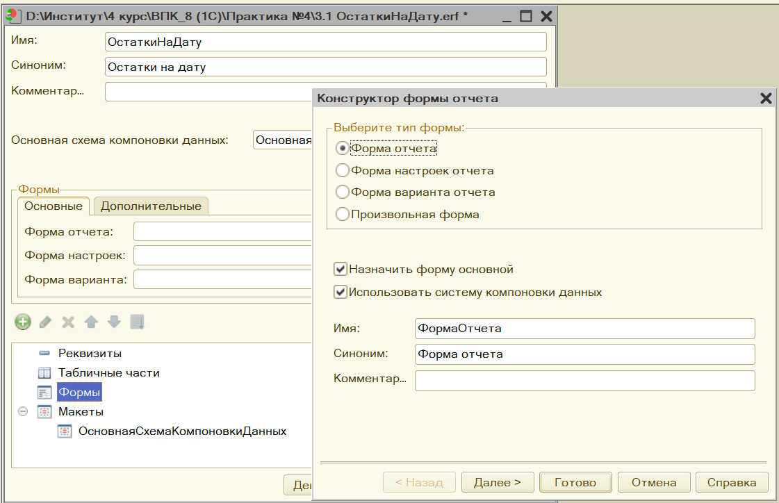
Рисунок 38 – Создание новой формы отчета

Создания параметра Номенклатура в форме (рис.39).
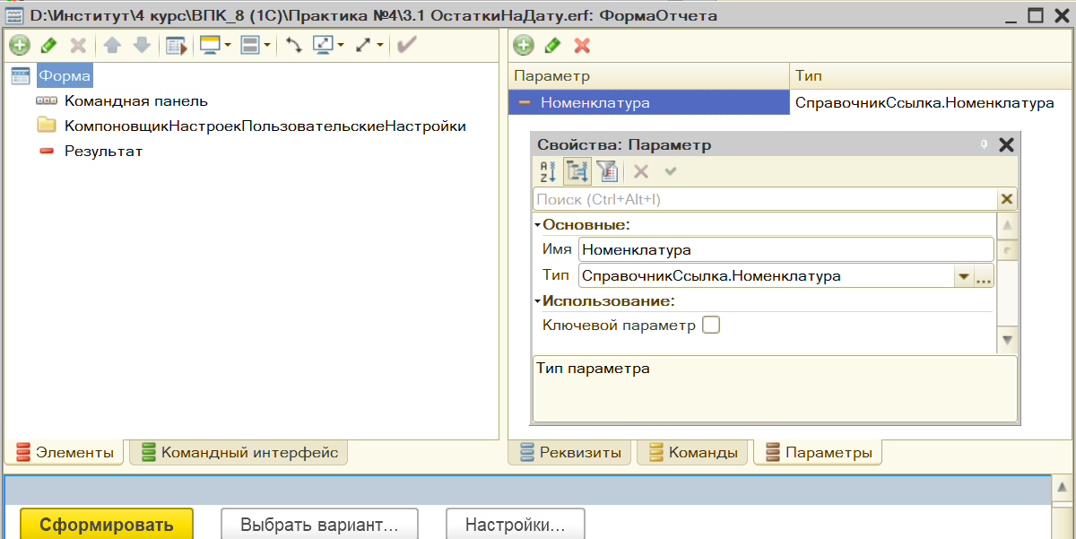
Рисунок 39 – Создания параметра Номенклатура в форме
На рисунке 40 показана настройка копии (Задача 2.1 ОтчетПоОстаткаИОборотамПоДням) для 3 задания, а именно создание в форме номенклатуры.
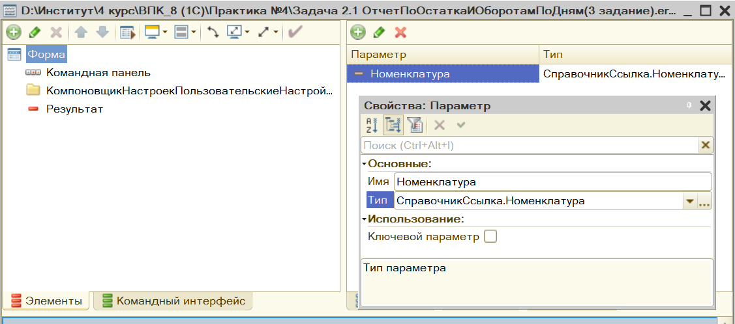
Рисунок 40 – Создание в форме номенклатуры
На рисунке 41 показано создание обработки события на клиенте в форме (результата).
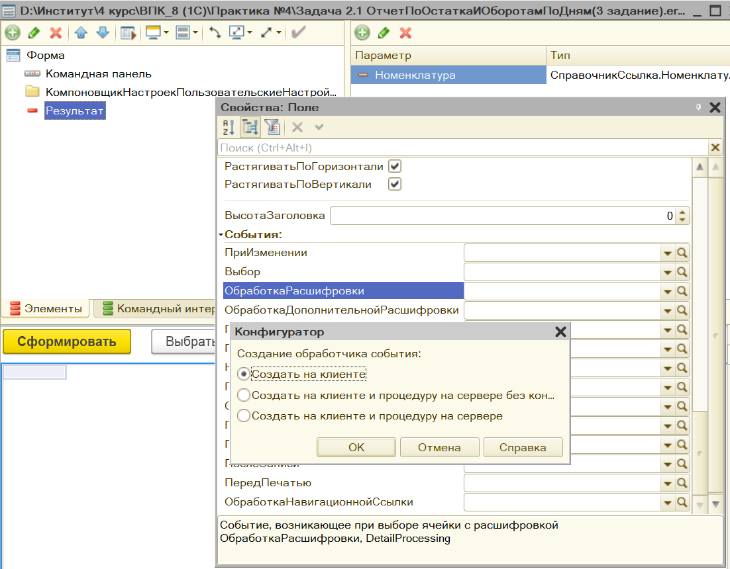
Рисунок 41 – Создание обработки события на клиенте в форме (результата)

На рисунке 42 показан код из (ОтчетПоОстаткаИОборотамПоДням).
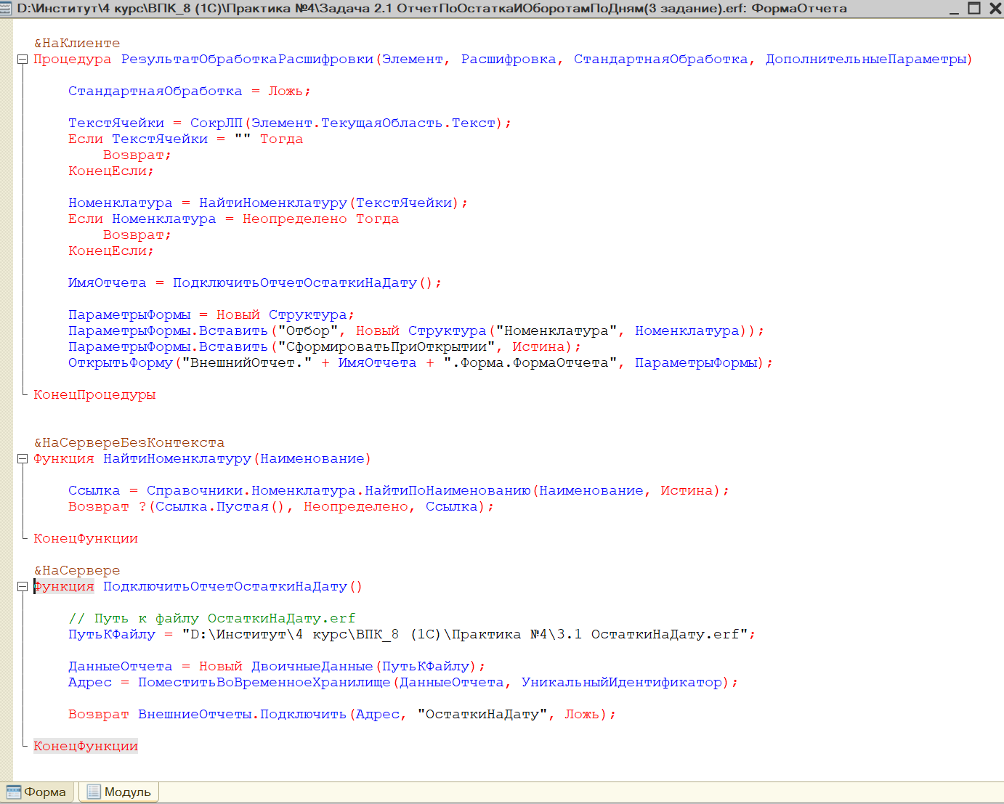
Рисунок 42 – код из (ОтчетПоОстаткаИОборотамПоДням)
В (ОтчетПоОстаткаИОборотамПоДням) я создаю форму отчета для (ОстсткиНаДату). Форма отчёта, созданная по стандартному шаблону, уже содержит в своём коде обработку двух специальных параметров:
- Отбор - структура, ключи которой являются именами полей, а значения - значениями отбора. Платформа сама превращает её в элементы отбора (вид сравнения «Равно») и кладёт в настройки в правильный момент.
- СформироватьПриОткрытии - если Истина, отчёт формируется сразу после открытия формы, без нажатия кнопки.

На рисунке 43 показана работа отчета Остатки на дату.
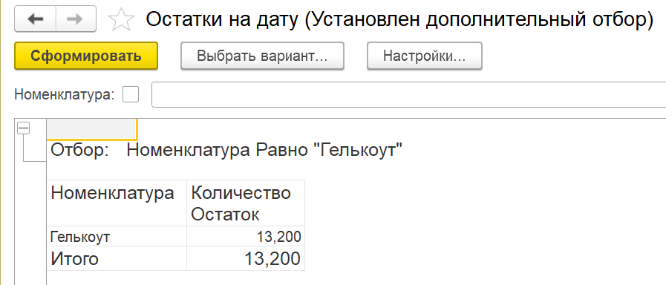
Рисунок 43 – Работа отчета Остатки на дату

Прочие доработки
-

Заключение
В ходе работы в демо-конфигурации «Управление нашей фирмой» (1С:Предприятие 8.3) я разработал внешние отчёты на основе системы компоновки данных. Задача 1. Создан отчёт по остаткам и оборотам номенклатуры по дням. Задача 2.1. Создан отчёт об остатках на начало и конец выбранного месяца. Задача 2.2. Отчёт дополнен продажами за выбранный и предыдущий месяц из регистра Продажи.Обороты. Задача 2.3. Доработать отчет для анализа динамики продаж и автоматического расчета объема необходимых закупок. Задача 3. Разработать расшифровку в отчете из задачи 2, при нажатии на номенклатуру должен открыться отчет, в котором указан запас данной номенклатуры на текущую дату.
В работе освоены создание внешних отчётов и схем компоновки, работа с виртуальными таблицами регистров накопления, параметры и их выражения, ресурсы и вычисляемые поля, объединение запросов, а также программное открытие связанных отчётов.

